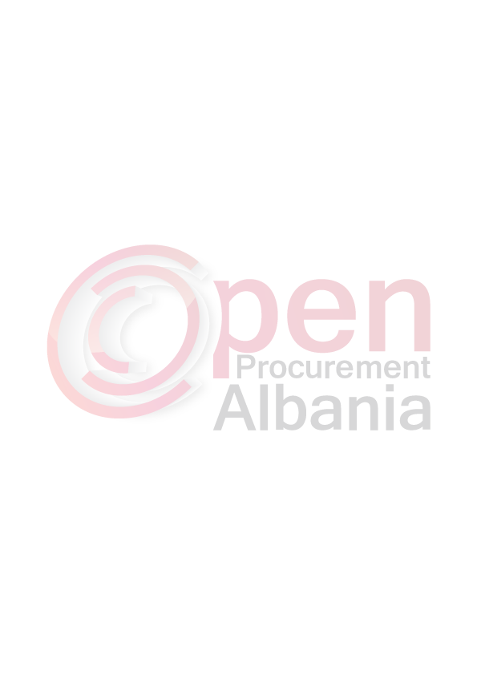
________________________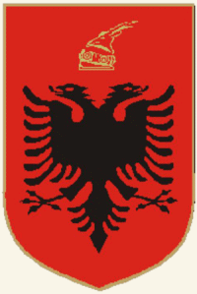 ___________________________
REPUBLIKA E SHQIPËRISË
BASHKIA MIRDITE

Rrëshen me __/ __/ 2016

Njoftim i kontrates se permbledhur

1- A.Kontrakt.: Bashkia Mirdite, Adresa:Sheshi“Abat Doci“,Tel/Fax:0216 22233
Autoriteti kontraktor,adresa,nr.tel

2-Procedura e prokurimit : Sherbime Konsulence
Lloji i procedures se prokurimit

3-Objekti i prokurimit : “REHABILITIMI I RRJETIT UJITES TE UJEMBLEDHSAVE
MALAJ- 1 DHE MALAJ- 2, Bashkia Mirdite’’
Objekti i prokurimit ( nqs ka lote i ndare sipas loteve)

4-Me fond limit : 3 246 282 (tremilion dyqindedyzetegjashtemije dyqindetetedhjetedy)
lek pa t.v.sh
Fondi limit ( nqs ka lote i ndare sipas loteve)

5-Afati i kontratës: 3 ( tre ) muaj
Afati per mbarimin e punimeve /per dorezimin e mallit/kryerjen e sherbimit

6- Afati për paraqitjen e kërkesës për shprehje interesi:
29.02.2016, Ora 10.00 Prokurim elektronik në websitin zyrtar të Agjencisë së
Prokurimit Publik: https://www.app.gov.al

7-Afati i fundit për paraqitjen e dokumentave:
29.02.2016, Ora 10.00 Prokurim elektronik në websitin zyrtar të Agjencisë së
Prokurimit Publik: https://www.app.gov.al

Kryetari i Autoritetit Kontraktor

Ndrec DEDAJ

